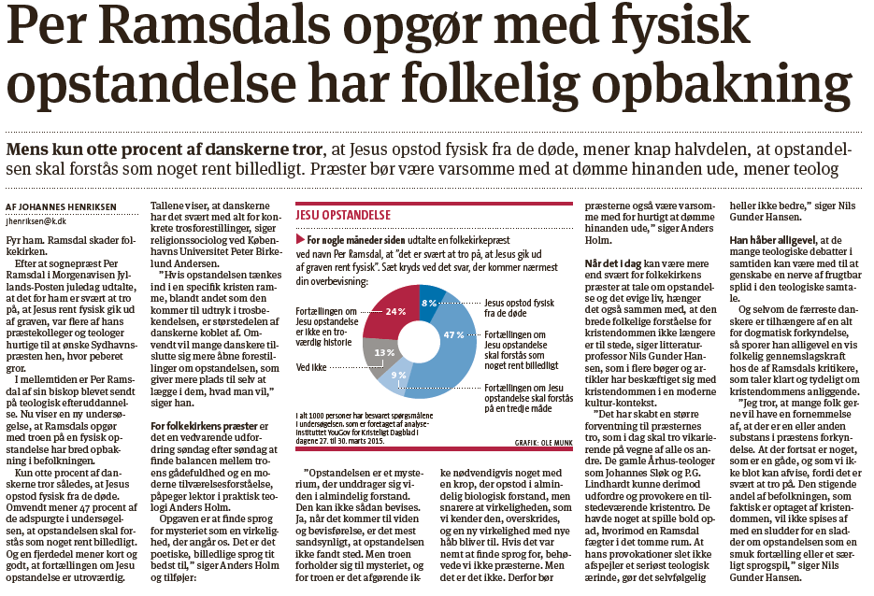
Kristelig Dagblad, 4.4.2015

